MATRIZ TESTE DE AVALIAÇÃO 3B
DOMÍNIOS E SUBDOMÍNIOS | Tipologia da questão | N.º de questões | Critérios de correção
Portugal do século XVIII ao século XIX  Portugal na segunda metade do século XIX | Resposta curta | 7 | Interpretação de documentos e seleção adequada das informações solicitadas.  Correta aplicação dos conceitos.  Comunicação com clareza das conclusões e com rigor na expressão escrita.  Só serão consideradas as respostas que respeitem as instruções apresentadas nas questões (por exemplo, na resposta de associação, deverão estar devidamente identificados os elementos).
 | Desenvolvimento | 1
 | Escolha múltipla | 2

TESTE DE AVALIAÇÃO 3B
Escola: ____________________________________Data: _____/_____/_____
Nome: __________________________________ N.º ______ Turma: _______
Avaliação: ___________________ Professor: ____________________
- 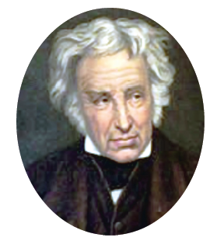Observa o documento 1.

DOC.1 Mouzinho da Silveira.

  - A personalidade que está representada no documento 1 foi responsável pelas inovações introduzidas na agricultura na segunda metade do século XIX. Identifica-as.
1 - ____________________________________________________
2 - ____________________________________________________
3 - ____________________________________________________
4 - ____________________________________________________
  - Identifica a energia que tenha sido introduzida em Portugal quer na agricultura, quer na indústria, quer nos transportes, na segunda metade do século XIX.
_______________________________________________________

- Observa os documentos 2 e 3, que representam a evolução da construção dos caminhos de ferro e das estradas, em Portugal, na segunda metade do século XIX.
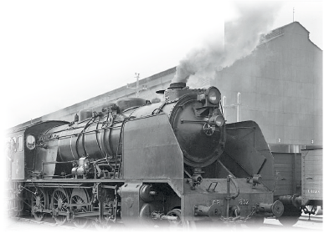EVOLUÇÃO DA REDE FERROVIÁRIA, NA SEGUNDA METADE DO SÉCULO XIX
Anos | km construídos
1856 | 50
Até 1877 | 952
Até 1855 | 1529
Até 1894 | 2353
DOC.2 Evolução da rede ferroviária, entre 1856 e 1894.

EVOLUÇÃO DA REDE DE ESTRADAS, NA SEGUNDA METADE DO SÉCULO XIX
Anos | km construídos
1835 | 437
1863 | 1769
1873 | 2417
1880 | 3756
1887 | 9282
DOC.3 A construção de estradas durante os governos liberais.

  - Assinala, com um X, as duas respostas corretas.
Os dados apresentados nos documentos 2 e 3 revelam que, na segunda metade do século XIX, os governos liberais fizeram…

 | a) | poucos investimentos na construção de caminhos de ferro.
 | b) | grandes investimentos na rede ferroviária, sobretudo entre os anos de 1873 e 1887.
 | c) | um grande investimento na rede ferroviária, sobretudo nos anos anteriores a 1856.
 | d) | poucos investimentos no alargamento da rede de estradas.
 | e) | elevados investimentos na rede de estradas, sobretudo entre os anos de 1880 e 1887.

  - Refere duas inovações, uma nos meios de transporte, outra nas comunicações, realizadas pelos governos liberais, em finais do século XIX.
____________________________________________________________________________________________________________________________________________________________________________________________________________________________

  - Lê as frases e assinala, com um X, as afirmações corretas.
 | a) | Fontes Pereira de Melo foi o ministro responsável pelo desenvolvimento dos meios de transporte e comunicação na segunda metade do século XIX.
 | b) | O principal responsável pela construção dos caminhos de ferro foi Mouzinho da Silveira.
 | c) | As zonas costeiras portuguesas passaram a ter faróis de sinalização e foram construídos portos artificiais.

- Observa o documento 4.
Durante a segunda metade do século XIX, os políticos liberais demonstraram um grande interesse pelo ensino.

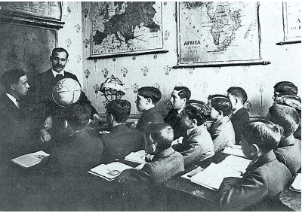

DOC.4 Sala de aula na segunda metade do século XIX.

  - Refere duas medidas tomadas pelos governos liberais no setor do ensino.
_____________________________________________________________________________________________________________________________________________________________________

- Observa o documento 5.
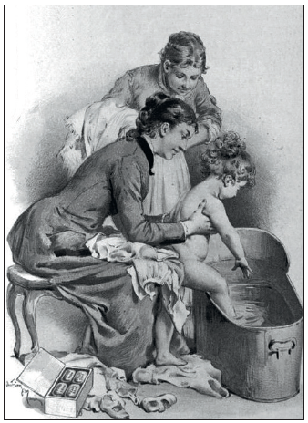

Doc. 5 Cartaz publicitário ao uso do sabão, nos finais do século XIX.

  - Refere duas razões para o aumento da população, na segunda metade do século XIX.
______________________________________________________________________________________________________________
  - Identifica dois países para os quais se dirigiam os emigrantes portugueses na segunda metade do século XIX.
______________________________________________________________________________________________________________

- Observa o documento 6.
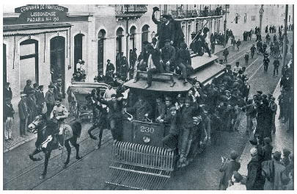

Doc. 6 Greve da Carris, em Lisboa, no início do século XX.

  - Refere duas razões para a luta dos operários no final do século XIX.
______________________________________________________________________________________________________________
  - Explica de que forma se organizaram as primeiras associações operárias e quais as formas de luta que utilizavam.
____________________________________________________________________________________________________________________________________________________________________________________________________________________________

PROPOSTA DE RESOLUÇÃO DO TESTE DE AVALIAÇÃO 3B

1 - A rentabilização das terras com o aumento das áreas cultivadas.
2 - Aproveitamento dos baldios.
3 - Redução do pousio.
4 - Utilização de novas alfaias agrícolas.
  - A energia do vapor.

  - b); e).
  - Nos meios de transporte, referir uma das seguintes: construção de estradas e caminhos de ferro; construção de pontes, viadutos e portos artificiais.
Nos meios de comunicação, referir uma das seguintes: foram introduzidos os marcos de correio, o selo postal adesivo, o telégrafo e o telefone.
  - a); c).
3.1. Referir duas das seguintes: o ensino primário tornou-se obrigatório e gratuito; construíram escolas primárias por todo o País; construíram liceus em todas as capitais de distrito; criaram escolas para áreas práticas (comerciais, industriais e agrícolas).
4.1. Referir duas das seguintes: melhoria das condições de higiene; redução da fome com a introdução, em maior escala, do arroz e da batata; introdução de novas vacinas e medicamentos.
4.2. Estados Unidos da América e Brasil.
5.1. Referir duas das seguintes: os salários muito baixos; excesso de horas de trabalho (10 a 14h por dia); falta de proteção social ou assistência médica em caso de doença e acidente.
5.2. Associaram-se em sindicatos, que passaram a organizar manifestações e greves, nas quais os operários reivindicavam melhores condições de trabalho e melhores salários.

GRELHA DE CORREÇÃO DO TESTE DE AVALIAÇÃO 3B
 | Questão |  |  | 1.1. |  | 1.2. |  | 2.1. |  | 2.2. |  | 2.3. |  | 3.1. |  | 4.1. |  | 4.2. |  | 5.1. |  | 5.2. |  | Total
N.º | Nome Cotação |  |  | 16 |  | 8 |  | 10 |  | 8 |  | 8 |  | 10 |  | 10 |  | 10 |  | 10 |  | 10 |  | 100%
1 |  |  |  |  |  |  |  |  |  |  |  |  |  |  |  |  |  |  |  |  |  |  |  | 0
2 |  |  |  |  |  |  |  |  |  |  |  |  |  |  |  |  |  |  |  |  |  |  |  | 0
3 |  |  |  |  |  |  |  |  |  |  |  |  |  |  |  |  |  |  |  |  |  |  |  | 0
4 |  |  |  |  |  |  |  |  |  |  |  |  |  |  |  |  |  |  |  |  |  |  |  | 0
5 |  |  |  |  |  |  |  |  |  |  |  |  |  |  |  |  |  |  |  |  |  |  |  | 0
6 |  |  |  |  |  |  |  |  |  |  |  |  |  |  |  |  |  |  |  |  |  |  |  | 0
7 |  |  |  |  |  |  |  |  |  |  |  |  |  |  |  |  |  |  |  |  |  |  |  | 0
8 |  |  |  |  |  |  |  |  |  |  |  |  |  |  |  |  |  |  |  |  |  |  |  | 0
9 |  |  |  |  |  |  |  |  |  |  |  |  |  |  |  |  |  |  |  |  |  |  |  | 0
10 |  |  |  |  |  |  |  |  |  |  |  |  |  |  |  |  |  |  |  |  |  |  |  | 0
11 |  |  |  |  |  |  |  |  |  |  |  |  |  |  |  |  |  |  |  |  |  |  |  | 0
12 |  |  |  |  |  |  |  |  |  |  |  |  |  |  |  |  |  |  |  |  |  |  |  | 0
13 |  |  |  |  |  |  |  |  |  |  |  |  |  |  |  |  |  |  |  |  |  |  |  | 0
14 |  |  |  |  |  |  |  |  |  |  |  |  |  |  |  |  |  |  |  |  |  |  |  | 0
15 |  |  |  |  |  |  |  |  |  |  |  |  |  |  |  |  |  |  |  |  |  |  |  | 0
16 |  |  |  |  |  |  |  |  |  |  |  |  |  |  |  |  |  |  |  |  |  |  |  | 0
17 |  |  |  |  |  |  |  |  |  |  |  |  |  |  |  |  |  |  |  |  |  |  |  | 0
18 |  |  |  |  |  |  |  |  |  |  |  |  |  |  |  |  |  |  |  |  |  |  |  | 0
19 |  |  |  |  |  |  |  |  |  |  |  |  |  |  |  |  |  |  |  |  |  |  |  | 0
20 |  |  |  |  |  |  |  |  |  |  |  |  |  |  |  |  |  |  |  |  |  |  |  | 0
21 |  |  |  |  |  |  |  |  |  |  |  |  |  |  |  |  |  |  |  |  |  |  |  | 0
22 |  |  |  |  |  |  |  |  |  |  |  |  |  |  |  |  |  |  |  |  |  |  |  | 0
23 |  |  |  |  |  |  |  |  |  |  |  |  |  |  |  |  |  |  |  |  |  |  |  | 0
24 |  |  |  |  |  |  |  |  |  |  |  |  |  |  |  |  |  |  |  |  |  |  |  | 0
25 |  |  |  |  |  |  |  |  |  |  |  |  |  |  |  |  |  |  |  |  |  |  |  | 0
26 |  |  |  |  |  |  |  |  |  |  |  |  |  |  |  |  |  |  |  |  |  |  |  | 0
27 |  |  |  |  |  |  |  |  |  |  |  |  |  |  |  |  |  |  |  |  |  |  |  | 0
28 |  |  |  |  |  |  |  |  |  |  |  |  |  |  |  |  |  |  |  |  |  |  |  | 0
29 |  |  |  |  |  |  |  |  |  |  |  |  |  |  |  |  |  |  |  |  |  |  |  | 0
30 |  |  |  |  |  |  |  |  |  |  |  |  |  |  |  |  |  |  |  |  |  |  |  | 0

